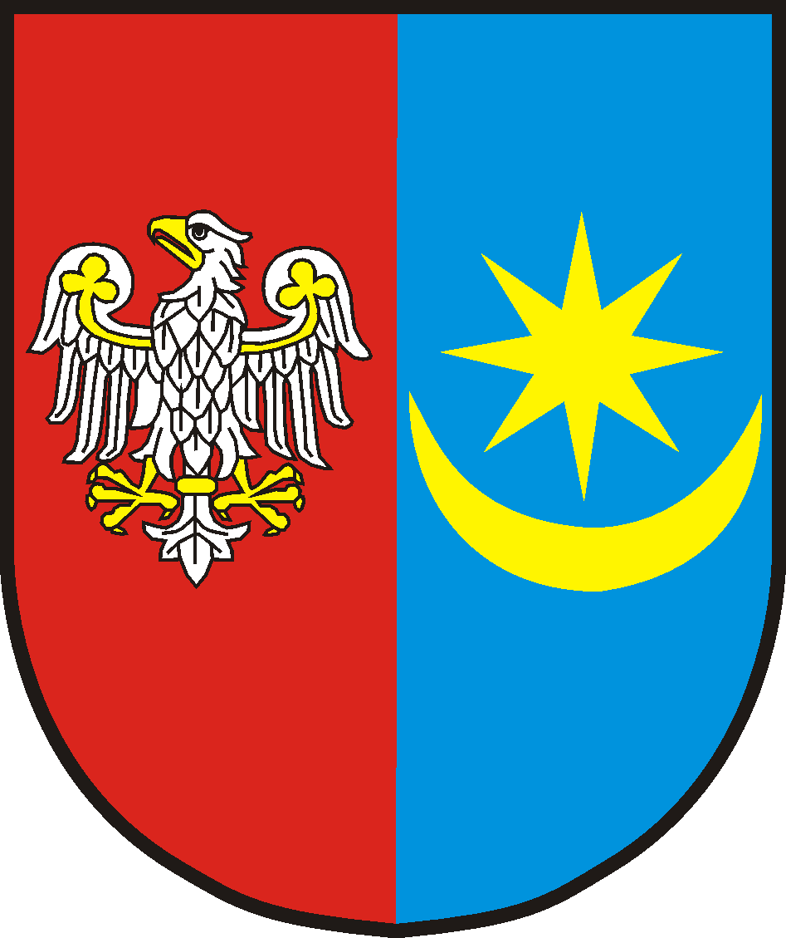 | STAROSTWO POWIATOWE W MIŃSKU MAZOWIECKIM  05-300 Mińsk Mazowiecki, ul. Kościuszki 3  Tel.: (25) 759 87 00, fax: (25) 759 87 02  http://www.powiatminski.pl, e-mail: starostwo@powiatminski.pl  BIP: http://www.powiatminski.pl/bip/ |  | KARTA USŁUG NR  K-8/24

1. Nazwa sprawy

CZASOWA REJESTRACJA POJAZDU W CELU UMOŻLIWIENIA
WYWOZU POJAZDU ZA GRANICĘ
2. Miejsce załatwienia sprawy
Starostwo Powiatowe w Mińsku Mazowieckim, ul. Kościuszki 3
tel. (25) 759 87 55; (25) 759 87 56; (25) 759 87 61 fax. (25) 759 87 02
Adres e-mail: rejestracja@powiatminski.pl; komunikacja@powiatminski.pl, pojazdy@powiatminski.pl
Mieszkańcy Miasta Sulejówek oraz Gminy Halinów: Referat Komunikacji w Sulejówku ul. Dworcowa 53
tel. 25 756 40 70, 25 756 4071
Adres e-mail: komunikacja.sulejowek@powiatminski.pl;
Wydział czynny w pn. godz. 8.00- 16.00; wt. godz. 8.00-16.00; śr. godz. 8.00-17.00, czw. godz. 8.00-16.00;
pt. godz. 8.00-15.00

3. Podstawa Prawna
- Ustawa z dnia 20 czerwca 1997 r. - Prawo o ruchu drogowym (t.j. Dz. U. z 2024 r. poz. 1251 ze zm.)
- Ustawa z dnia 14 czerwca 1960r. - Kodeks postępowania administracyjnego (t.j. Dz.U. z 2024r. poz. 572 z późn. zm.),
- Rozporządzenie Ministra Infrastruktury z dnia 8 listopada 2024r. w sprawie rejestracji i oznaczania pojazdów, wymagań dla tablic rejestracyjnych oraz wzorów innych dokumentów związanych z rejestracją pojazdów
(Dz. U. z 2024 r. poz. 1709),
- Rozporządzenie Ministra Infrastruktury z dnia 31 sierpnia 2022 r. w sprawie szczegółowych czynności organów w sprawach związanych z dopuszczeniem pojazdu do ruchu oraz wzorów dokumentów w tych sprawach
(t.j. Dz. U. z 2022 r. poz. 1849).

4. Wymagane dokumenty
- wniosek o rejestrację pojazdu (dostępny w urzędzie lub na stronie internetowej).
- dowód własności pojazdu (m.in. umowa sprzedaży, umowa zamiany, umowa darowizny, umowa o dział spadku, umowa o zniesienie współwłasności, faktura potwierdzająca nabycie pojazdu, prawomocne orzeczenie sądu o stwierdzeniu nabycia spadku albo zarejestrowany akt poświadczenia dziedziczenia )
- dowód rejestracyjny, jeżeli pojazd był zarejestrowany lub w przypadku pojazdu sprowadzanego z terytorium państwa niebędącego państwem członkowskim inny dokument stwierdzający rejestrację pojazdu, wydany przez organ właściwy do rejestracji pojazdów w tym państwie;
- zaświadczenie o pozytywnym wyniku badania technicznego pojazdu albo dowód rejestracyjny lub inny dokument wydany przez właściwy organ państwa członkowskiego potwierdzający wykonanie oraz termin ważności badania technicznego, a termin badania jest zgodny z przepisami krajowymi;
- tablice rejestracyjne,
Do wglądu:
- dokument tożsamości,
- dokument potwierdzający zawarcie umowy ubezpieczenia obowiązkowego OC lub dowód opłacenia składki
za to ubezpieczenie,
- aktualny odpis (wypis) z Krajowego Rejestru Sądowego (dotyczy podmiotów posiadających osobowość prawną),
- aktualne zaświadczenie o wpisie do ewidencji działalności gospodarczej (dotyczy osób prowadzących działalność gospodarczą).
5. Opłata
- 111,00 zł (opłata komunikacyjna) – w przypadku pojazdów samochodowych;
- 64,75 zł (opłata komunikacyjna) – w przypadku motocykli, pojazdu rodzaju „samochodowy inny”, naczep, przyczep, ciągników rolniczych;
- 54,75 zł (opłata komunikacyjna) – w przypadku motorowerów.

Opłaty wnosi się w kasie urzędu (parter) czynnej w pn. godz. 8.00- 15.00; wt. godz. 8.00-15.00; śr. godz. 8.00-15.30, czw. godz. 8.00-15.00; pt. godz. 8.00-14.00, na konto Bank Spółdzielczy w Mińsku Mazowieckim 71 9226 0005 0001 4020 2000 0010 lub kartą płatniczą przy stanowisku obsługi.
6. Miejsce złożenia dokumentów
Mieszkańcy Miasta Mińsk Mazowiecki oraz Gmin: Miński Mazowiecki, Cegłów, Dębe Wielkie, Dobre, Jakubów, Kałuszyn, Latowicz, Mrozy, Siennica, Stanisławów: Starostwo Powiatowe w Mińsku Mazowieckim ul. Kościuszki 3, parter lub w Biurze Obsługi Interesanta, pokój 8.
Mieszkańcy Miasta Sulejówek oraz Gminy Halinów w Referacie Komunikacji w Sulejówku ul. Dworcowa 53.
7. Termin załatwienia
Niezwłocznie, po złożeniu wniosku wraz z wymaganymi załącznikami przewidzianymi przepisami prawa.
8. Sposób załatwienia
Czasowej rejestracji pojazdu dokonuje, starosta właściwy ze względu na miejsce zamieszkania(siedzibę) właściciela pojazdu, wydając pozwolenie czasowe i zalegalizowane tablice (tablicę)rejestracyjne.
Rejestracja czasowa następuje w formie decyzji administracyjnej. Odbiór decyzji następuje osobiście lub przez pełnomocnika.
9. Tryb odwoławczy
Od decyzji służy stronie odwołanie do Samorządowego Kolegium Odwoławczego w Siedlcach w terminie 14 dni
od daty otrzymania decyzji za pośrednictwem Starosty Mińskiego
10. Informacje dodatkowe
Czasowej rejestracji dokonuje się na okres nie przekraczający 30 dni.

